Místní propozice

pro

soustředění Projektu podpory juniorů
Letiště Plzeň – Letkov 2011

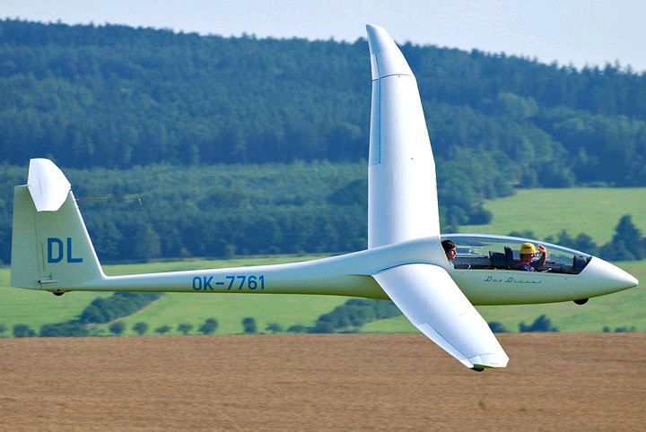

Soustředění pořádá
ve dnech 7.5. – 14.5.2011
Plachtařská komise AeČR ve spolupráci s Aeroklubem Plzeň - Letkov
na letišti Plzeň – Letkov, LKPL

Místní propozice

Závazná ustanovení

Soustředění je pořádáno v souladu se Sportovním řádem díl 3. – Kluzáky, Dodatku (Annexu) A k tomuto řádu a se Sportovním řádem - všeobecný díl.
Dále je pro tuto soustředění závazným dokumentem Soutěžní řád AeČR – bezmotorové létání (dále jen SŘ) platný od 1. 1. 2010, ve kterém jsou uvedeny odchylky od výše uvedených dokumentů.
Postupy a procedury vyplývající z těchto dokumentů jsou zpracovány v těchto Místních propozicích.
A. Údaje o sostředění

Místo konání soustředění - údaje o letišti
Místem konání soutěže je Letiště Plzeň - Letkov – LKPL
Zeměpisná šířka (Latitude): N 49º43'23"
Zeměpisná délka (Longitude): E 013º27'08"
Nadmořská výška (ELEV): 419 m / 1378 ft
Dráha (RWY): 080°/260° (600x18 m, tráva)
Frekvence (FREQ): 130,600 MHz

Časový rozvrh soustředění
Termín doručení oficiálních přihlášek : 15.2.2011 (Út)
Registrace: 6.5.2011 (Pá) do 20:00
Porada účastníků soustředění: 6.5.2011 (Pá) ve 20:00
Oficiální zahájení + 1. briefing: 7.5.2011 (So) v 10:00
Období soustředění: 7.5.2011 (So) - 15.5.2011 (So)
Oficiální ukončení soustředění: 15.5.2011 (So) ve 20:00

Organizátor soustředění
Plachtařská komise AeČR ve spolupráci s Aeroklubem Plzeň - Letkov

E-mail: juniori@aecr.cz
Web:…………………………… ………http://www.gliding.cz/souteze/2011/ppj
Bankovní spojení: číslo účtu: 721898359/0800

Organizační štáb soustředění
Předseda organizačního štábu: …Roman Mraček
(724 088 472, mracekr@seznam.cz)
Ředitel soutěže: Ivan Harašta
(777 650 945,
ivan.harasta@airport-k-vary.cz)
Hospodář: Miloslav Fišer
Meteorolog: Roman Mraček
Kulturní referent: Miloslav Cink

B. Všeobecné

Pravidla létání a bezpečnost letu
- účastníci musí dodržovat pravidla letu VFR
- létání v mracích je zakázáno
- za letu je pilot povinen vyhnout se všem prostorům označeným jako nebezpečné, zakázané, nebo omezené, vyjma prostorů stanovených na briefingu
- minimální výška letu ve čtvrté zatáčce je 50 m AGL
- na briefingu mohou být stanovena další pravidla upravující bezpečnost letového provozu
C. Účastníci

Přihlášky
Přihlášky na PPJ 2011 budou registrovány výhradně elektronicky přes mailovou adresu juniori@aecr.cz

Vklad účastníka je 1 000,– CZK.

Vklad musí být zaplacen nejpozději do 31.3.2011 složenkou nebo bankovním převodem na účet Aeroklubu Plzeň - Letkov 721898359/0800.

Jako variabilní symbol uvede soutěžící přidělené číslo, které je uvedeno v přehledu přihlášených na webu v dokumentech. Variabilní symbol slouží k identifikaci platby soutěžícího.

Celá výše vkladu bude použita jako záloha na aerovleky popř. další služby.

Doklady účastníků

Účastníci předloží při registraci tyto osobní doklady:
- platný průkaz pilota kluzáků
- platné osvědčení o zdravotní způsobilosti (alespoň MCC2)
- platný průkaz radiofonisty
- zápisník letů
- průkaz člena AeČR s platnou známkou létajícího člena pro rok 2011, nebo platnou sportovní licenci FAI pro rok 2011.

Účastníci předloží při registraci tyto doklady o kluzáku a vybavení:
- palubní deník kluzáku
- platné potvrzení o údržbě
- osvědčení o letové způsobilosti kluzáku platné alespoň do 15.5.2011.
- osvědčení o zápisu kluzáku do leteckého rejstříku
- osvědčení o zaplacení povinného ručení kluzáku alespoň na dobu soutěže (od 7.5.2011 do 15.5.2011 které bude odpovídat platným právním předpisům a bude mít platnost minimálně pro území ČR.
- platné povolení letadlové radiostanice
- záznamník padáku s platným balením alespoň do 15.5.2011
- cejchovní křivku ke GNSS FR nebo barografu, která není starší 2 let
Organizátor soustředění doporučuje havarijní pojištění kluzáku na dobu soustředění platností pro tuto soustředění.
D. Technické požadavky

Letecká mapa
Každý účastník musí být vybaven aktuální leteckou mapou zobrazující platnou ICAO situaci území ČR a obsahující všechny prostory důležité pro letecký provoz.

Přístroje umožňující let za IFR, nebo v mracích, musí být buď vymontovány z kluzáku nebo musí být prokazatelně znemožněna jejich funkce.

Požadavky na protikolizní značení kluzáků
Reflexní protikolizní značení účastník kluzáků není nařízeno, je ale doporučeno.

Hmotnostní omezení kluzáků
Hmotnost kluzáku nesmí překročit maximální povolenou vzletovou hmotnost kluzáku stanovenou letovou příručkou při dodržení ustanovení odstavce 4.2. Annexu A.
Organizátor může před vzletem kontrolovat vzletovou hmotnost kluzáků.

Vlekání za ULL
V parku vlečných letadel mohou být i ULL. Proto je nutno dodržet ustanovení doplňku Q předpisu L2, konkrétně bodu 5.2.11. Kluzák musí být označen v souladu s tímto bodem.
E. Všeobecné letové postupy

Jednotky
Oficiální čas soustředění: středoevropský letní čas (SELČ)
Rychlost: km/h
Rychlost větru: m/s
Síla stoupání: m/s
Výška: m, ft, FL (×100 ft)
QFE m (AAL)
QNH m (MSL)
QNH Altitude ft (MSL)
Letová hladina (Flight Level) FL (×100 ft) (výškoměr na 1013,25 hPa)
Vzdálenost m, km

Frekvence a radiová korespondence
Dispečer AFIS (Letkov INFO) bude po celou dobu soustředění na frekvenci 130,600 MHz. Na této frekvenci budou probíhat vzlety a přílety. Na této frekvenci bude veškerý letový provoz probíhající v ATZ LKPL.
Pořadatel si vyhrazuje právo stanovit pro soutěžní lety frekvence, na kterých je komunikace soutěžících zakázána. Tyto frekvence budou stanoveny na briefingu a porušování těchto pravidel korespondence bude penalizováno.

G. Soutěžní postupy

Aerovleky
Cena aerovleku do 500 m AGL činí 325,- CZK.

Příletové postupy
Při příletu na letiště Letkov budou soutěžící na frekvenci AFIS (Letkov INFO) 130,600 MHz.
Účastník nahlásí rádiem desátý kilometr od vztažného bodu LKPL - hlášení tedy provede na 8 km před dosažením hranice cílového kruhu.
Po protnutí cílového kruhu se účastník rozhodne:
- buď pro přímé přiblížení a přistání - v tomto případě nahlásí ihned po protnutí cílového kruhu dlouhé finále a později v blízkosti RWY i krátké finále dráhy v používání
- nebo pro let po okruhu - v tomto případě nahlásí polohu po větru a později finále dráhy v používání.
Při radiové korespondenci s Letkovem INFO účastník vždy uvede svoje startovní číslo.
Transport kluzáku po přistání na letišti si účastníci zajišťují individuálně podle pokynů organizátora.

Přistání do terénu
Transporty po přistání do terénu si účastníci zajišťují individuálně.
Po přistání do terénu musí účastník neprodleně oznámit své přistání organizátorovi. Oznámení místa přistání musí obsahovat startovní číslo kluzáku, název místa, čas a přesnou polohu místa přistání ve formě zeměpisných souřadnic.
Včasné oznámení místa a času přistání je důležité z hlediska SAR (pátrání a záchrany) a pro zpracování předběžných výsledků letového úkolu.

Zpětné převleky
Organizátor zajistí na vyžádání zpětné převleky za cenu 40,-Kč za letovou minutu.

Ubytování v kempu a ubytovně
Organizátor zajistí pro soutěžící kemp v areálu letiště Letkov v ceně 50,- CZK/osobu/den.
V ceně za ubytování v kempu je zahrnuta elektrická přípojka.

Hangárování
Aeroklub Letkov zajišťuje hangárování pouze v omezeném rozsahu. Volná kapacita bude rezervována přednostně pro kluzáky typu VSO-10 bez vlastního krytého transportního vozu. Požadavek na hangárování je nutno uvést dopředu v přihlášce. Hangárování Parkování kluzáků bude v krytých transportních vozech na vyhrazených místech letištní plochy.

Stravování
Aeroklub Letkov zajišťuje stravování formou objednání polopenzí (snídaně švédské stoly, teplá večeře s polévkou) v celkové ceně 150,- Kč. V zájmu hladkého zajištění těchto služeb kontaktujte co nejdříve předsedu org. štábu Romana Mračka nejlépe na e-mail, kde potvrdíte závazně počet snídaní, večeří v jednotlivých dnech.

